

Documento de especificación de requerimientos

Para el Sistema de Servicio Social FEI



2 de diciembre de 2015

Ingeniería de Software

Saúl Enrique Melchor Ramírez, Edwin Alan Lázaro Hernández, Elías Betancourt Garibay

Contenido

Control de versiones 3

1. Introducción 4

1.1 Propósito 4

1.2 Enfoque del Proyecto 4

1.3 Definiciones, Acrónimos y Abreviaturas 4

1.4 Referencias 4

2. Descripción General 6

2.1 Perspectiva del Producto 6

2.2 Usuarios y características 6

2.3 Entorno de operación 7

2.4 Restricciones de implementación y diseño 7

2.5 Suposiciones y dependencias 7

3. Características del sistema 8

3.1 Todos 8

3.2 Academia de Servicio Social y Experiencia Recepcional 8

3.3 Coordinación de Servicio Social y Experiencia Recepcional 8

3.4 Académico Titular de Servicio Social 9

3.5 Alumno 9

3.6 Titular de Dependencia 9

4. Atributos de calidad 10

4.1 Requerimientos del producto 10

4.2 Requerimientos organizacionales 10

4.3 Requerimientos externos 10

Anexos 11

Anexo I: Modelo de Dominio 11

Anexo II: Casos de Uso 11

Academia de Servicio Social y Experiencia Recepcional 12

Coordinación de Servicio Social y Experiencia Social 13

Académico Titular de Servicio Social 14

Alumno 15

Titular de Dependencia 16

Anexo III: Prototipos 17

Academia de Servicio Social y Experiencia Recepcional 20

Coordinación de Servicio Social y Experiencia Recepcional 23

Académico Titular de Servicio Social 27

Alumno 31

Titular de Dependencia 37

# Control de versiones

|  |  |  |  |
| --- | --- | --- | --- |
| Aspecto a evaluar | Fecha | Comentario | Aprobado |
| Primera subida de documento | Viernes 6 de Noviembre de 2015 | Sólo se subió una primera versión sin revisar. |  |

|  |  |  |  |
| --- | --- | --- | --- |
| Aspecto a evaluar | Fecha | Comentario | Aprobado |
| Casos de uso | Lunes 9 de Noviembre de 2015 | Cambiar algunos puntos en el caso de éxito principal. |  |

|  |  |  |  |
| --- | --- | --- | --- |
| Aspecto a evaluar | Fecha | Comentario | Aprobado |
| Requerimientos no funcionales | Miércoles 11 de Noviembre de 2015 | No hubo tiempo para pasar a la revisión |  |

|  |  |  |  |
| --- | --- | --- | --- |
| Aspecto a evaluar | Fecha | Comentario | Aprobado |
| Casos de uso | Lunes 27 de Noviembre de 2015 | Modificar los suposiciones y dependencias y modificar el esquema de contexto. |  |

# Introducción

## Propósito

Este documento de especificación de requerimientos tiene propósito describir los requerimientos funcionales (RF) y no-funcionales (R-NF) para el Sistema de Servicio Social FEI (SS FEI). Este documento está destinado para que el cliente pueda revisar todas las funciones que su sistema tendrá y posteriormente autorizar este documento. Una vez autorizado, los miembros del equipo de desarrollo utilizarán los requerimientos para implementarlos y verificar la función correcta del sistema.

## Enfoque del Proyecto

El SS FEI permitirá a la Academia de Servicio Social y Experiencia Recepcional la asignación a alumnos a dependencias solicitantes, permitirá a la Coordinación de Servicio Social y Experiencia Recepcional y a los Académicos Titulares de Servicio Social dar seguimiento de todos los alumnos inscritos a la Experiencia Educativa de Servicio Social y a los alumnos les permitirá la creación de reportes.

## Definiciones, Acrónimos y Abreviaturas

EE – Experiencia Educativa.

SS – Servicio Social.

Alumno – Estudiante que está inscrito en la Experiencia Educativa de Servicio Social.

Maestro – Académico Titular de Servicio Social.

Coordinación – Coordinación de Servicio Social y Experiencia Recepcional.

Academia – Academia de Servicio Social y Experiencia Recepcional.

Responsable – Titular de Dependencia.

FEI – Facultad de Estadística e Informática.

Documento – Se puede entender como un reporte de visita, reporte de presentación en clase, formato de registro (plan de actividades, programa de actividades), oficio de aceptación, carta de presentación, carta de liberación, memoria.

Propuesta – Una opción de Dependencia.

Sistema – Sistema de Servicio Social FEI (SS FEI).

Formato de registro – Formado por plan de trabajo y programa de actividades

Expediente – Compuesto por reportes de visita, reportes de presentación en clase, formato de registro, oficio de presentación, carta de liberación y una memoria.

## Referencias

Augur, R. M. (2000). *Especificación de Requisitos Software según IEEE 830.* Departament d’Informàtica.

ER, C. d. (s.f.). *https://www.uv.mx/fei/*.

Travassoli, D. (2009). *Ten steps to better requirements management.* Somers, New York, United States of America: IBM Corporation.

Wiegers, K. E. (2013). *Software Requirements* (Segunda ed.). Redmon, Washington, United States of America: Microsoft Press.

Wiegers, K. E. (2003). *Software Requirements* (Tercera ed.). Redmon, Washington, United States of America: Microsoft Press.

Zielczynski, P. (2008). *Requirements Management Using IBM Rational RequisitePro.* Indianapolis, Indiana, United States: IBM Press.

"Ratoide". (29 de Noviembre de 2009). *Ingeniería Software*. Obtenido de http://clases3gingsof.wikifoundry.com/page/Técnicas+de+Recopilación+de+Requerimientos

Arturo, G. (Septiembre de 2007). *SG Buzz*. Obtenido de http://sg.com.mx/revista/17/obtencion-requerimientos-tecnicas-y-estrategia#.VeDcGTZRHIV

Velasco, A. (s.f.). *Modelo y gestión de la información*. Obtenido de https://monivela.wordpress.com/requerimientos/tecnicas-de-levantamiento-de-requerimientos/

"Israel-69". (s.f.). *Java México.* Obtenido de http://www.javamexico.org/blogs/israel_69/que_son_los_requerimientos

Anónimo. (s.f.). *Especificación de Requisitos de Software.* Obtenido de https://es.wikipedia.org/wiki/Especificación_de_requisitos_de_software

Castillo, J. F. (s.f.). *Cimat.* Obtenido de http://www.cimat.mx/Eventos/setys2009/jfcastillo.pdf

Castillo, J. F. (s.f.). *Cimat.* Obtenido de http://www.cimat.mx/Eventos/seminariodetecnologias/castillo.pdf

"Manilas". (s.f.). *Requerimientos: Tipos y Definiciones.* Obtenido de http://es.slideshare.net/juanchomanilas/requerimientostiposydefiniciones

Pérez, J., Belisario, O., Villavicencio, F., Gutierrez, J., & Pérez, G. (s.f.). *Ingeniería de Requisitos.* Obtenido de http://fundamentos-ing-requisitos.blogspot.mx/2012/02/normal-0-21-false-false-false-es-ve-x.html

Westfall, L. (2005). *Software Requirements Engineering: What, Why, Who, When, and How.* United States of America: The Westfall Team

# Descripción General

## Perspectiva del Producto

Este Sistema de Servicio Social FEI sustituirá las antiguas actividades realizadas por la Academia de Servicio Social y Experiencia Social de revisar todas las propuestas de los alumnos, ver su disponibilidad de horario y revisar sus calificaciones para asignar a los alumnos a Dependencias; a los Alumnos sustituirá el hacer reportes de presentaciones en clase otorgando plantillas; a la Coordinación de Servicio Social y Experiencia Recepcional sustituirá el tener que pedirle al Académico Titular de Servicio Social el expediente de algún Alumno para darle seguimiento; al Académico Titular sustituirá el hacer reportes de visita y el dar seguimiento a sus alumnos; y al Titular de la Dependencia le permitirá dar seguimiento a los alumnos que tiene. El diagrama de contexto en la *Ilustración 1.*

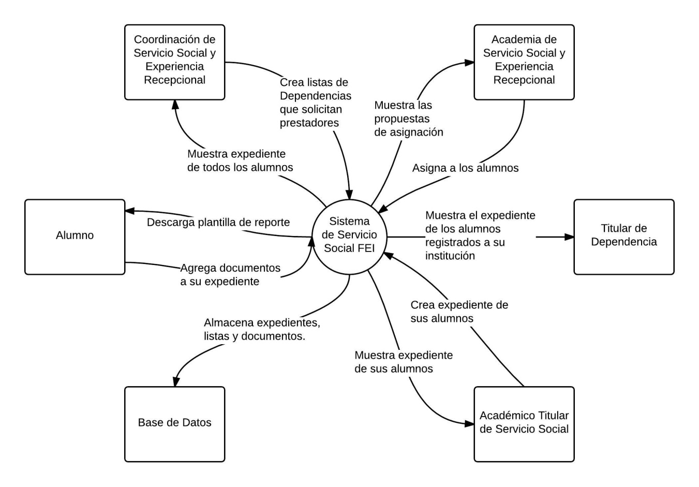

Ilustración 1 Diagrama del contexto cuando SS FEI salga

## Usuarios y características

|  |  |
| --- | --- |
| Usuario | Descripción |
| Academia de Servicio Social y Experiencia Recepcional | Así se le llama a la reunión entre la Coordinación y los Académicos Titulares; la Academia es la encargada de asignar a los Alumnos a las dependencias, para la asignación de los Alumnos se tiene que tomar en cuenta que en el área solicitada por la Dependencia, el alumno tenga calificación aprobatoria y tenga disponibilidad de horario. |
| Coordinación de Servicio Social y Experiencia Recepcional | Se encarga de Solicitar proyectos de Servicio Social a las Dependencias, de registrar los proyectos de Servicio Social y de darle al Alumno el oficio de presentación además de que también se encarga de darles seguimiento a los Alumnos. |
| Académico Titular de Servicio Social | Se encarga de dar seguimientos al Alumno, hacer visitas a las Dependencias y generar así los reportes “de visita”, de recibir y evaluar los reportes “de presentación en clase”, estos son hechos por el alumno y también se encargan de asentar calificación a los Alumnos. |
| Titular de Dependencia | Se encarga de solicitar formalmente prestadores de Servicio Social, especificar el o los proyectos que se solicitan para los prestadores. |
| Alumno | Se encarga de hacer sus reportes de visita y agregar los documentos al expediente (a excepción del reporte de visita). |

## Entorno de operación

EO-1: SS FEI deberá operar correctamente en los siguientes navegadores: Google Chrome desde la versión 32 a la más actual (actualmente es la versión 46.0.2490.86), Mozilla Firefox desde la versión 38 hasta la versión más actual (actualmente la versión 42), Internet Explorer desde la versión 8 hasta la versión 11, Microsoft Edge desde la versión 21.10532.0 hasta la versión más actual (actualmente la versión 25.10576.0), Safari desde la versión 6.0.2 hasta la versión más actual (actualmente la versión 9.1).

## Restricciones de implementación y diseño

RI-01: El sistema deberá usar el Sistema Gestor de Base de Datos MYSQL.

RI-02: El sistema deberá ser capaz de reconocer archivos PDF.

## Suposiciones y dependencias

SU-1: El Alumno solo subirá reportes una vez en al mes.

SU-2: El registro de dependencias sólo será una vez cada año.

SU-3: La asignación de alumnos sólo será una vez al año.

# Características del sistema

## Todos

T-01: Para iniciar sesión solo se requerirá insertar el nombre de usuario y su contraseña.

T-02: El Sistema siempre tendrá una opción de “Ayuda” en caso de que él usuario necesite

T-03: El Sistema debe tener una opción para regresar a la página anterior.

## Academia de Servicio Social y Experiencia Recepcional

ASSER-01: La Academia puede ver en una lista todos los Alumnos inscritos en la EE de SS con las propuestas que escogieron para realizar su Servicio Social.

ASSER-02: La Academia podrá asignar a los Alumnos a una de sus Propuestas que ellos escogieron.

AAER-03: Si un Alumno tiene problemas de Horario (no pueda asistir un día al Servicio Social porque tiene una clase en ese momento), el Sistema notificará a la Academia de esto.

AAER-04: Si un Alumno no escogió alguna propuesta para su SS, el Sistema le mostrará a la Academia todas las opciones que la FEI está ofertando.

AAER-05: Si un Alumno no puede ser asignado a alguna de sus Propuestas ya sea porque no tiene disponibilidad de horario o tiene calificaciones reprobatorias en las áreas que el Titular de Dependencia solicita, el Sistema mostrará a la Academia todas las opciones que la FEI está ofertando.

AAER-06: La Academia podrá ver una lista con todos los Alumnos que ya ha asignado.

AAER-07: La Academia podrá descargar la lista con los Alumnos asignados.

AAER-08: En caso de que la Academia cambie de opción, debe ser capaz de cambiar la asignación de una Alumno.

AAER-09: La Academia podrá suspender la actividad de asignación de Alumnos cuando quiera.

AAER-10: Todas las asignaciones que la Academia haga se guardarán automáticamente.

## Coordinación de Servicio Social y Experiencia Recepcional

CSSER-01: La Coordinación podrá ver todos los Expedientes de todos los Alumnos.

CSSER-02: La Coordinación podrá descargar una plantilla para la Carta de Presentación.

CSSER-03: La Coordinación podrá registrar a las Dependencias con la siguiente información: Apellido del Titular, Nombre del Titular, Teléfono de la Dependencia, Calle donde se ubica la Dependencia, Colonia donde se ubica la Dependencia, Dirección Correo de contacto para la Dependencia

CSSER-04: La Coordinación podrá modificar la información de las Dependencias registradas.

CSSER-05: Si la Coordinación modifica una Dependencia y no guarda los cambios hechos, el Sistema notificará que hubo cambios sin guardar.

CSSET-06: La Coordinación podrá ver una lista con todas las Dependencias registradas.

CSSET-07: La Coordinación podrá descargar la lista de Dependencias registradas.

CSSET-08: La Coordinación podrá guardar los cambios que hace en la lista de Dependencias.

CSSET-09: La Coordinación podrá descargar una plantilla del Oficio de presentación.

## Académico Titular de Servicio Social

ATSS-01: El Maestro podrá visualizar todos los Documentos de cualquier expediente siempre y cuando el Expediente que desea consultar sea de su Alumno.

ATSS-02: El Maestro podrá agregar Documentos al Expediente de su Alumno.

ATSS-03: El Maestro podrá guardar los cambios que le efectúe en el Expediente del Alumno.

ATSS-04: Si se realizó un cambió en algún expediente y el Académico desea salir del Expediente sin guardar ese cambio, el Sistema notificará que hubo cambios sin guardar.

ATSS-05: El Maestro podrá salir del Expediente sin guardar cambios, si así lo desea.

ATSS-06: El Maestro podrá descargar desde el Sistema una plantilla para hacer el Reporte de Visita.

## Alumno

AL-01: El alumno podrá registrar la hora en que comienza sus actividades dentro de la dependencia.

AL-02: El alumno podrá registrar la hora en que finaliza sus actividades dentro de la dependencia.

AL-03: El alumno podrá revisar las actividades que llevara a cabo dentro de la dependencia.

AL-04: El alumno podrá observar el progreso que lleva conforme los reportes que ha realizado a lo largo del servicio social.

AL-05: El alumno podrá consultar las horas que ha reportado.

AL-06: El alumno podrá generar su reporte de presentación en clase.

AL-07: El alumno podrá obtener el formato de registro que provee la dependencia.

AL-08: El alumno podrá escoger 3 opciones de dependencias a las cuales prefiera.

## Titular de Dependencia

TD-01: El Titular de Dependencia podrá ver el Expediente del Alumno, siempre y cuando el Expediente que desee consultar pertenezca a un Alumno que haga su SS en su Dependencia.

TD-02: El Titular se registrará sólo con un nombre de usuario, contraseña, confirmación de contraseña y un correo electrónico, sólo se podrá registrar si anteriormente la Coordinación registró el correo de la Dependencia.

# Atributos de calidad

## Requerimientos del producto

RP-01: Para poder hacer uso de SS FEI el usuario deberá estar registrado en el sistema.

RP-02: No será necesario una preparación especial por parte del usuario para usar el sistema.

RP-03: El tiempo de espera en el inicio de sesión no debe exceder los 3 segundos.

RP-04: Sólo se podrá tener una sesión iniciada por computadora.

RP-05: El Sistema sólo permitirá registrar a los Titulares de Dependencias.

## Requerimientos organizacionales

RO-01: Sólo pueden estar inscritos los alumnos que haya cumplido con el 75% de los créditos del programa educativo.

RO-02: SS FEI no sustituirá a la actual reunión de la Academia (Académicos Titulares y la Coordinación) en el proceso de asignación de Alumnos al Servicio Social.

RO-03: SS FEI no sustituirá el firmado de reportes y documentos ya que está declarado en el estatuto que deben ser firmados a mano.

## Requerimientos externos

RE-01: Nadie ajeno al sistema o usuarios ya anteriormente descritos pueden tener acceso a la información registrada en el Sistema.

RE-02: El expediente creado en SS FEI no debe ser tomado como información oficial, ya que sólo es para dar seguimiento a los Alumnos.

RE-03: SS FEI deberá seguir la Ley Federal de Protección de Datos Personales en Posesión de los Particulares.

RE-04: El sistema no sustituirá la creación del expediente, porque se requiere que los documentos estén firmados por las autoridades necesarias, para su entrega final a los alumnos cuando concluyan su servicio social.

# Anexos

## Anexo I: Modelo de Dominio

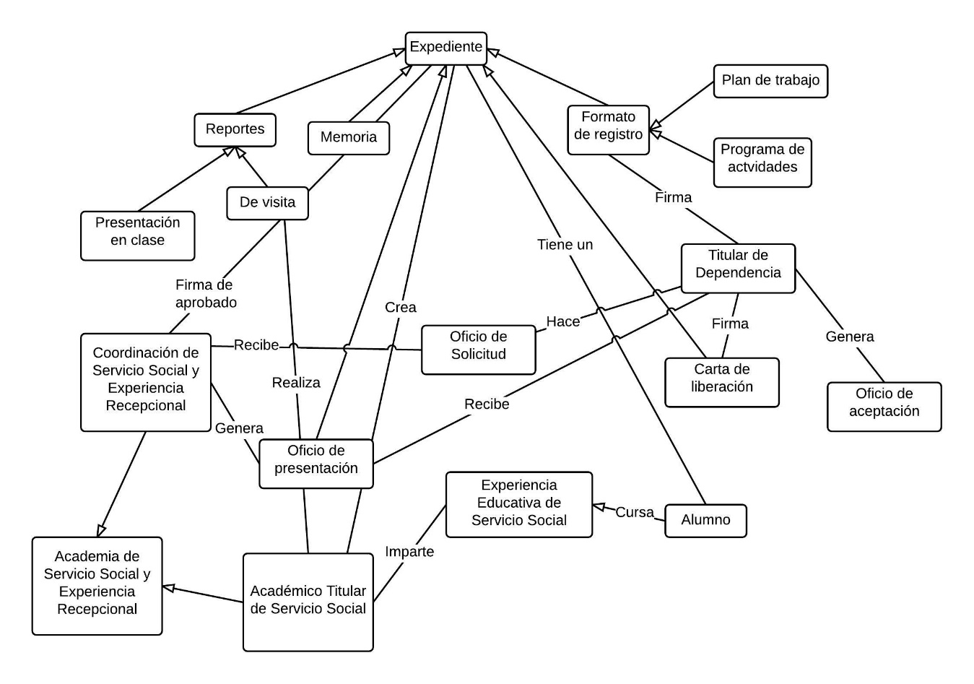

## Anexo II: Casos de Uso

|  |  |
| --- | --- |
| ID y Nombre | CU 1: Consultar un Documento |
| Actor primario | En este caso de uso puede ser hecho por los siguientes 3 actores primarios:   * Coordinación de Servicio Social y Experiencia Recepcional. * Académico Titular de Servicio Social. * Titular de Dependencia. |
| Descripción | La Coordinación/el Maestro/el Responsable acceden al Sistema de Servicio Social FEI, selecciona el Alumno del que quiere consultar su progreso, una vez en el expediente del Alumno La Coordinación/el Maestro/el Responsable selecciona que documento del Expediente desea ver. |
| Trigger | La Coordinación/el Maestro/el Responsable desean ver el progreso del Alumno. |
| Pre-condiciones | Pre – 01: El Actor principal debe de haber iniciado sesión.  Pre – 02: En caso de ser el Responsable, primero debe de estar registrado en el Sistema por el Coordinador. |
| Post-condiciones | Post – 01: El documento que se quería consultar se pudo ver porque la conexión a Internet se fue o se fue la luz. |
| Flujo normal | 1. La Coordinación/el Maestro/el Responsable accede a la opción de ver Expedientes 2. Se muestra una lista con todos los alumnos    1. En caso de ser la Coordinación, se mostrará una lista con todos los alumnos inscritos a la EE.    2. En caso de ser el Maestro, la lista que se muestra, solo contiene a los alumnos que están inscritos con él.    3. En caso de ser el Responsable, la lista que se muestra, contendrá a los alumnos que están registrados en la Dependencia. 3. La Coordinación/el Maestro/el Responsable selecciona el Alumno del cual desea consultar su expediente. 4. Se despliega una lista con todos los Documentos que ha agregado el Alumno a su Expediente. 5. La Coordinación/el Maestro/el Responsable selecciona el Documento que desea consultar. |
| Flujo alternativo | No aplica para este Caso de Uso. |
| Excepciones | Ex – 01: La luz se fue o se fue la conexión a Internet y no se pudo acceder al expediente. |
| Prioridad | Alta. |

### Academia de Servicio Social y Experiencia Recepcional

|  |  |
| --- | --- |
| ID y Nombre | CU 1: Asignación de Alumno a Dependencia |
| Actor primario | Academia de Servicio Social y Experiencia Recepcional |
| Descripción | La Academia se reúne, accede al Sistema SS FEI, entra a la opción de asignar, selecciona la opción en la cual el Alumno tiene una calificación aprobatoria y su horario le permite asistir a la Dependencia. |
| Trigger | La Academia se reúne para asignar a los Alumnos a Dependencias. |
| Pre-condiciones | Pre – 01: La Academia debe de haber iniciado sesión  Pre – 02: El Alumno a asignar tuvo que haber escogido las 3 propuestas en la aplicación de la facultad. |
| Post-condiciones | Post – 01: El Alumno fue asignado a una dependencia. |
| Flujo normal | 1. La Coordinación selecciona la opción de “Asignar Alumnos”. 2. Se muestra una lista con todos los Alumnos y las propuestas que escogieron. 3. La Coordinación selecciona la propuesta que la Academia considera es mejor para el Alumno. 4. Las demás propuestas para ese Alumno ya no se pueden escoger a menos que se quite la selección. 5. La Coordinación selecciona la opción “Guardar”. 6. El Sistema SS FEI guarda las propuestas asignadas. |
| Flujo alterno | * 1. Si el Alumno tiene un problema con el Horario en alguna propuesta (este problema solo debe de ocurrir con una clase), es decir que el Alumno no pueda asistir a esa Dependencia en el Horario establecido, se le notificará a la Academia.   2. Si el Alumno tiene problemas de Horario con 2 clases o más y/o tiene una calificación reprobatoria en el Área que la Dependencia solicita la Coordinación será incapaz de seleccionar esa propuesta.   3. Si no se seleccionó la opción de “Guardar” y se pulsa la opción de “Regresar” o la opción de “Ver lista de Dependencias”, el Sistema notificará que no se guardaron los cambios. |
| Excepciones | Ex – 01: La luz se fue y no se guardaron los cambios. |
| Prioridad | Alta. |

CU 2 – Asignación de un Alumno a Dependencias, el Alumno no tiene ninguna opción disponible por problemas de Horario y de Calificación: Una vez que se accedió a la lista para asignar Alumnos y se notificó a la Academia que ninguna de las propuestas seleccionadas por el Alumno están disponibles para él, la Coordinación quita la notificación y en la lista de propuestas para ese Alumno se agregan las opciones que la Facultad provee, la Academia decide cuál es la mejor opción para el Alumno, la Coordinación asigna al Alumno y selecciona la opción de “Guardar”.

CU 3 – Asignación de un Alumno, el Alumno no escogió ninguna opción en la Aplicación: Una vez se accedió a la lista para asignar Alumnos, estos Alumnos que no escogieron ninguna propuesta aparecen en la lista de asignación pero sus propuestas son las opciones que la Facultad provee, la Academia selecciona la mejor opción para el Alumno, la Coordinación asigna al Alumno y selecciona la opción de “Guardar”.

CU 4 – Ver Alumnos Asignados: La Coordinación selecciona la opción de “Ver Alumnos asignados”, se muestra una lista con todos los Alumnos que han sido asignados y a que dependencia fueron asignados.

CU 5 – Guardar lista de Alumnos asignados: Una vez la Academia está en la lista de Alumnos asignados, selecciona la opción de “Guardar en PDF”, el Sistema descarga un archivo PDF con la lista de Alumnos Asignados.

CU 6 – Cambiar a un Alumno de Dependencia: Una vez la Academia está en la lista de Alumnos asignados, selecciona la opción de “Asignar de nuevo”, se muestra una lista de sólo las propuestas de ese Alumno, la Coordinación selecciona la propuesta que la Academia considera mejor y la Coordinación selecciona la opción de “Guardar”.

### Coordinación de Servicio Social y Experiencia Social

CU 1 – Crear lista de Dependencias: La Coordinación inicia sesión, selecciona la opción de “Agregar Dependencia”, la Coordinación ingresa en los campos correspondientes los siguientes datos: Apellido del Titular, Nombre del Titular, Teléfono de la Dependencia, Calle donde se ubica la Dependencia, Colonia donde se ubica la Dependencia, Dirección Correo de contacto para la Dependencia, la Coordinación selecciona la opción de “Continuar”, se muestra una notificación de que la dependencia ha sido guardada y que se ha mandado un correo electrónico a la Dirección de Correo que se guardó.

CU 2 – Visualizar lista de Dependencias: La Coordinación selecciona la opción de “Ver lista de Dependencias”, se muestra la lista de Dependencias con toda la información agregada.

CU 3 – Guardar la lista de Dependencias: Una vez la Coordinación está en la lista de Dependencias, selecciona la opción de “Guardar en PDF”, el sistema descarga la lista de las Dependencias en un archivo PDF.

CU 4 – Modificar una Dependencia: Una vez la Coordinación está en la lista de Dependencias, la Coordinación selecciona la opción de “Modificar dependencia”, y se despliegan los campos ingresados, la Coordinación ingresa en el campo que quiere modificar la información nueva y selecciona la opción de “Guardar”.

CU 5 – Descargar Carta de Presentación: Una vez la Coordinación está en la lista de Alumnos, selecciona la opción de “Descargar Carta de Presentación”, el Sistema descarga un archivo PDF con una plantilla de la Carta de Presentación para dársela al Alumno.

### Académico Titular de Servicio Social

|  |  |
| --- | --- |
| ID y Nombre | CU 1 Agregar carta de asignación al expediente |
| Actor primario | * Maestro |
| Descripción | Agrega la carta de asignación a expediente: El maestro va con el coordinador a recoger la carta de asignación, revisar además de revisar que está elaborada de manera correcta y este en línea (firmada por las personas correspondientes, sin errores, y en buen estado). Después de asegurarse de que este en perfecto estado se agrega al expediente. |
| Trigger | El maestro desea subir la carta de asignación al expediente**.** |
| Pre-condiciones | Pre – 01: El maestro debe de tener la carta de asignación escaneada en su computadora  Pre – 02 El Actor principal debe de haber iniciado sesión. |
| Post-condiciones | Post – 01: El archivo que se quería tener dentro del sistema se guardó. |
| Flujo normal | 1. En la opción pulsar en la flecha para desglosar un listado de los estudiantes, pulsar el nombre del estudiante para seleccionarlo, pulsar la opción “OK” para abrir las opciones de alumno. 2. El maestro selecciona la opción de subir un archivo pulsando la opción de “Subir archivo”. 3. El maestro seleccionara el archivo que desea subir en la ventana emergente de “seleccione archivo” 4. Al tener seleccionado el archivo pulsara el botón con el icono de subir archivo. 5. El sistema pide una confirmación para subir el archivo.    1. Pulsar el botón “si” el archivo se subirá    2. Pulsar el botón “no” la ventana se cerrará y no se subirá el archivo. 6. El sistema pide una confirmación para guardar los cambios.    1. Pulsar el botón “si” el archivo se guardara.    2. Pulsar el botón “no” la ventana se cerrara y no se guardaran los cambios |
| Flujo alternativo | No aplica para este Caso de Uso. |
| Excepciones | Ex – 01: La luz se fue y no se pudo acceder al expediente.  Ex – 02: La base de datos se cayó y no se puede generar ningún cambio en el expediente. |
| Prioridad | Alta. |

CU 1 - Genera reporte de visita: el maestro hace una llamada a la dependencia, o asiste, o manda un correo a esta 2 veces por semestre para generar un reporte de visita hablando con el responsable del estudiante dentro de la dependencia, elaborando preguntas sobre cómo está trabajando el estudiante y si se está desempeñando de manera correcta, debe de estar avalado por el encargado del estudiante que se realizó este documento, una vez terminado se incluye dentro del expediente.

CU 2 - Crear expediente: El maestro crea el expediente reuniendo los documentos requeridos por este, iniciando por la oficio de aceptación y carta de asignación, agregando a lo largo del servicio social el resto de los documentos (Formato de registro y programa de actividades, 6/12 reportes mensuales, 1 memoria, Carta de liberación por parte de la institución, Reportes de visitas, Reportes de presentaciones en clase) para su entrega posteriormente a las alumnos cuando liberen el servicio social.

CU 3 - Agrega la carta de asignación a expediente: El maestro va con el coordinador a recoger la carta de asignación, revisar además de revisar que está elaborada de manera correcta y este en línea (firmada por las personas correspondientes, sin errores, y en buen estado). Después de asegurarse de que este en perfecto estado se agrega al expediente.

CU 4 - Agrega los reportes al expediente: El maestro junta los reportes elaborados por el alumno cada mes, al entregarlos y revisarlos se agregan al expediente del alumno.

CU 5 - Agrega el documento de aceptación a expediente: El maestro recibe el documento de aceptación que fue emitido por la dependencia y entregado al alumno, deberá revisar que este elaborado de manera correcta y agregarlo al expediente.

CU 6 - Agrega formato de registro a expediente: El maestro recibe el formato de registro firmado por la dependencia, lo lleva a la coordinación para que sea firmado por esta, al recibirlo firmado de vuelta, el maestro corrobora que este firmado de manera correcta, ya revisado es anexado al expediente del alumno.

### Alumno

|  |  |
| --- | --- |
| ID y Nombre | CU 1 Registrar asistencia |
| Actor primario | Alumno |
| Descripción | Registrar asistencia: En esta actividad una vez que el alumno llega a la dependencia, registra la hora exacta en la que comienza sus actividades y termina de realizar actividades en la dependencia, mediante el sistema. |
| Trigger | El alumno desea registrar las horas que labora dentro de la dependencia. |
| Pre-condiciones | Pre – 01: El alumno debe estar registrado en el sistema.  Pre – 02: El alumno debe de haber iniciado sesión. |
| Post-condiciones | Post – 01: El alumno habrá registrado exitosamente la hora en que comienza y finaliza sus actividades |
| Flujo normal | 1. El Alumno registra la hora exacta en la que comienza sus actividades en el sistema. 2. El Alumno registra la hora exacta en la que comienza sus actividades en el sistema. 3. El Sistema deja registrada la asistencia del alumno. |
| Flujo alternativo | * 1. El alumno no pone la hora de entrada o salida.   2.2. El sistema no guarda la asistencia del alumno. |
| Excepciones | Ex – 01: La luz se fue y no se pudo guardar la asistencia.  Ex – 01: Al alumno se le olvido registrarse. |
| Prioridad | Alta. |

CU 1 - Registrar asistencia: En esta actividad una vez que el alumno llega a la dependencia, registra la hora exacta en la que comienza sus actividades y termina de realizar actividades en la dependencia, mediante el sistema.

CU 2 - Consultar actividades: El alumno revisara las actividades que llevara a cabo dentro de la dependencia a lo largo de su servicio social y el documento que especifica las actividades lo firmara tanto la dependencia como el alumno.

CU 3 - Consultar reportes: El alumno podrá observar el progreso que lleva conforme los reportes que ha realizado a lo largo del servicio social, los cuales se realizan cada mes.

CU 4 - Consultar horas: El alumno podrá consultar las horas que ha reportado, para poder saber el progreso que lleva ante las 480 mínimas que se deben de reportar durante el servicio social.

CU 5 - Generar reporte de presentación en clase: El alumno generara su reporte de presentación en clase en el formato adecuado, con los datos requeridos para registrar su progreso.

CU 6 - Firmar formato de registro: La coordinación provee el formato de registro al alumno y será firmado por el alumno y el responsable de la dependencia.

CU 7 - Selección de opciones de SS: El alumno ingresara a la aplicación que provee la facultad para escoger 3 opciones de dependencias a las cuales prefiera.

### Titular de Dependencia

CU 1 – Registrarse: El Titular de la Dependencia selecciona la opción de “Registrarse”, ingresa en los campos correspondientes la siguiente información: Nombre de usuario, contraseña, confirmación de contraseña y el correo con el que la Coordinación registró a la Dependencia. El Sistema no dejará continuar sí detecta que uno de los campos anteriores está vacío, sí la contraseña contiene lo mismo que el nombre de usuario.

CU 2 – Descargar Carta de Liberación: Una vez el Titular está en la lista de Alumnos que están registrados en su Dependencia, selecciona la opción de “Descargar Carta de Liberación”, el Sistema descarga un archivo PDF con una plantilla de la Carta de Liberación para firmar la Carta.

CU 3 – Descargar Carta de Aceptación: el Titular selecciona la opción de “Descargar Carta de Aceptación”, el Sistema descarga un archivo PDF con una plantilla de la Carta de Liberación para firmar la Carta.

## Anexo III: Prototipos

Inicio de sesión:

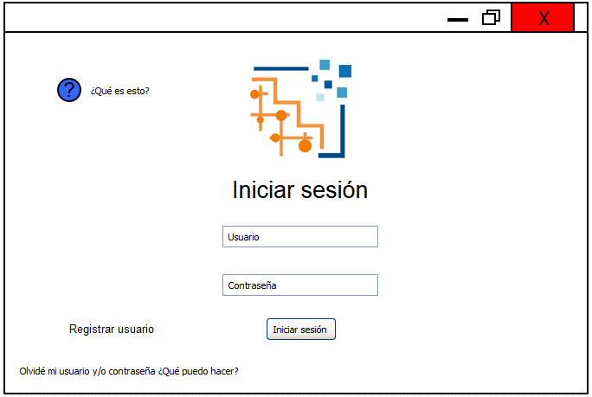

Error en inicio de sesión:

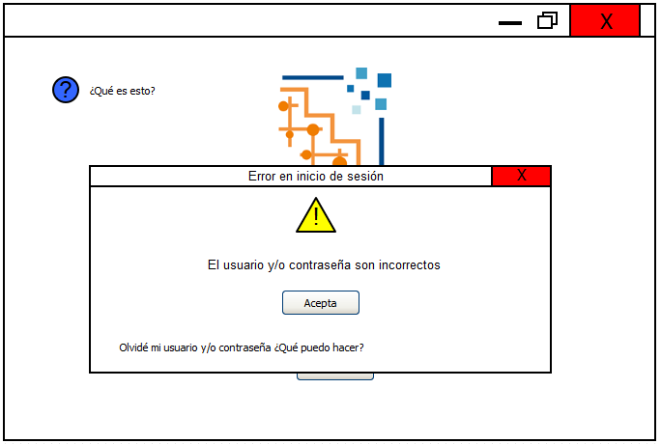

Recuperar contraseña:

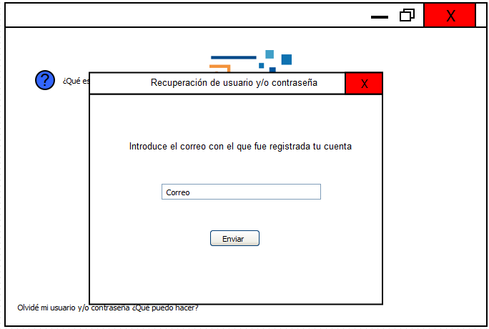

Recuperar contraseña, correo valido:

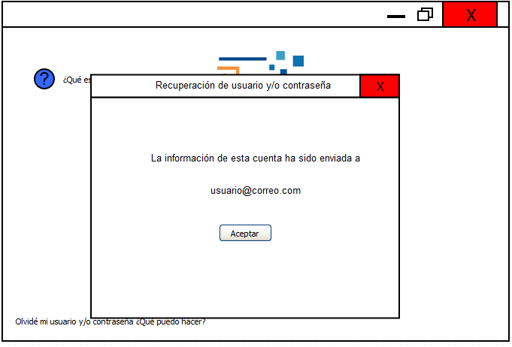

Recuperar contraseña, correo inválido:

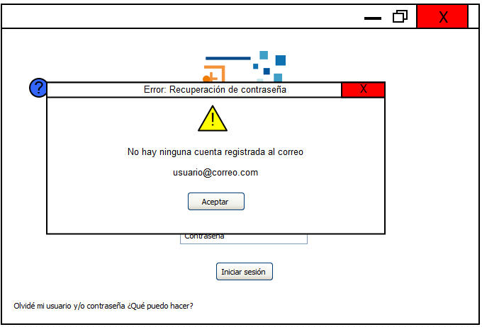

Cerrar sesión:

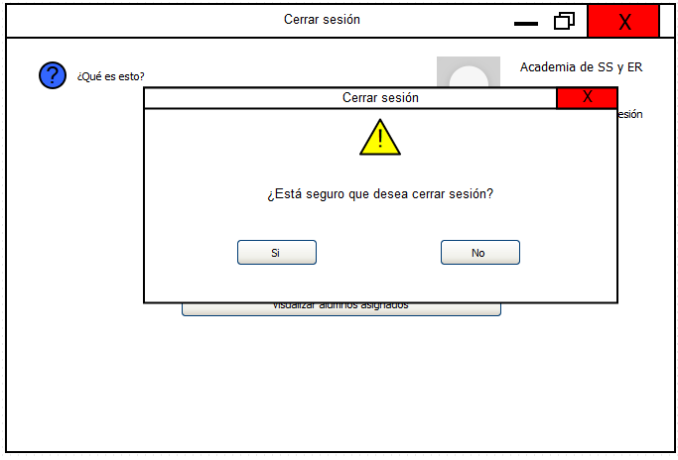

Ayuda:

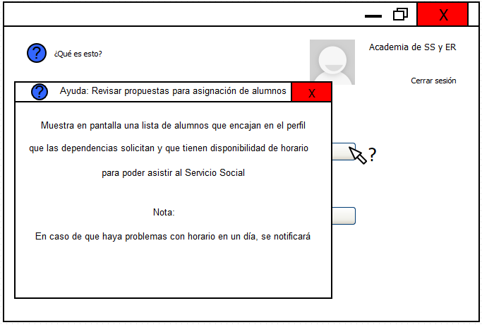

### Academia de Servicio Social y Experiencia Recepcional

Ventana principal:

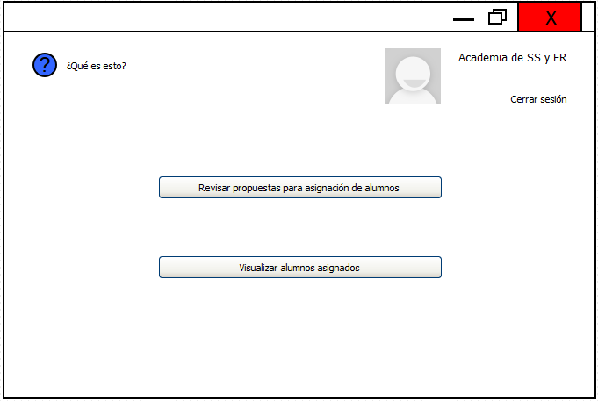

Asignación de Alumnos:

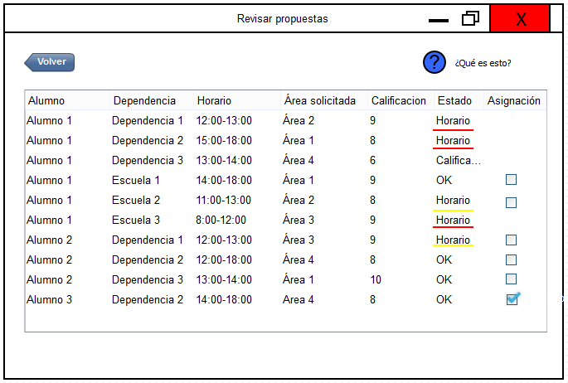

Alumno asignado:

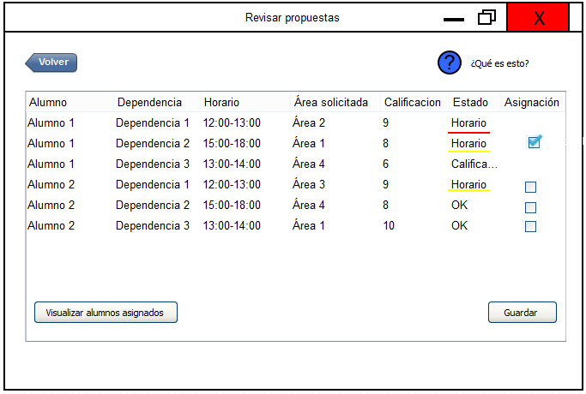

Notificación con problema de Horario:

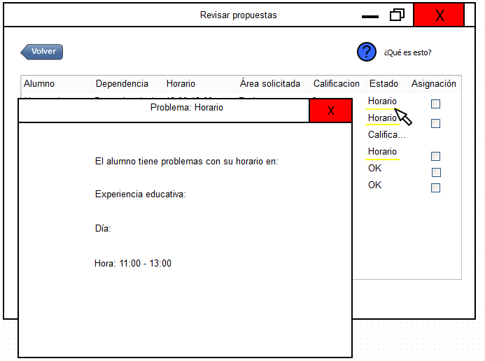

Alumno sin propuestas por problemas de Horario y calificación:

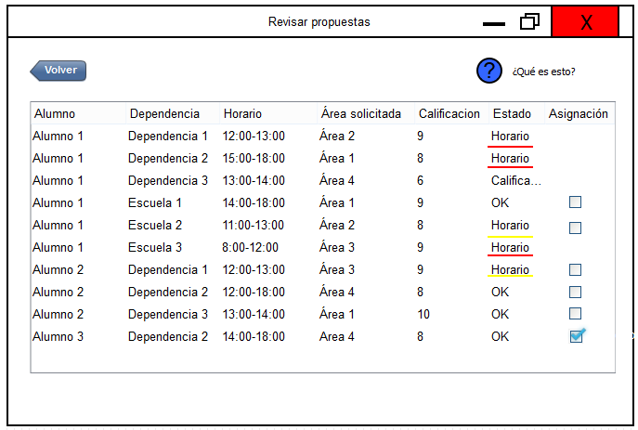

Ver lista de Alumnos Asignados:

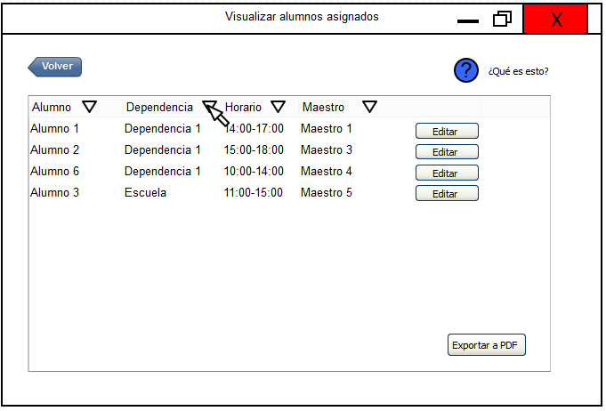

### Coordinación de Servicio Social y Experiencia Recepcional

Página principal:

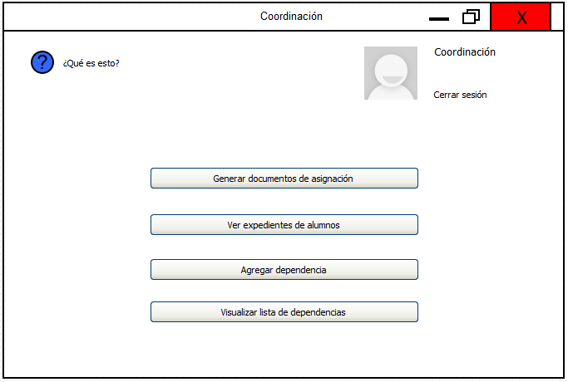

Generar oficio de presentación:

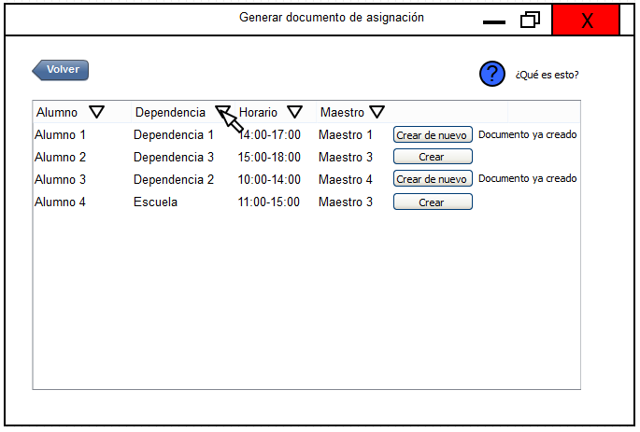

Visualizar expediente de Alumnos:

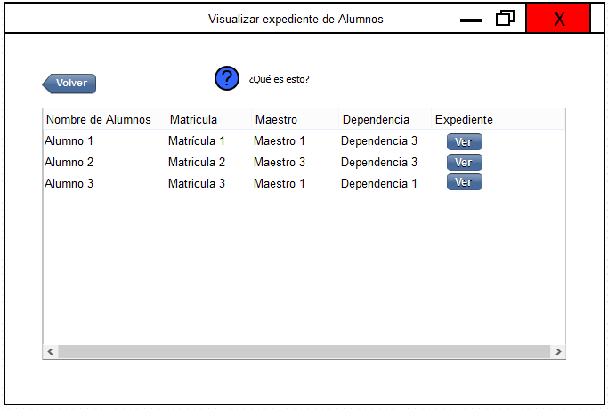

Agregar dependencia:

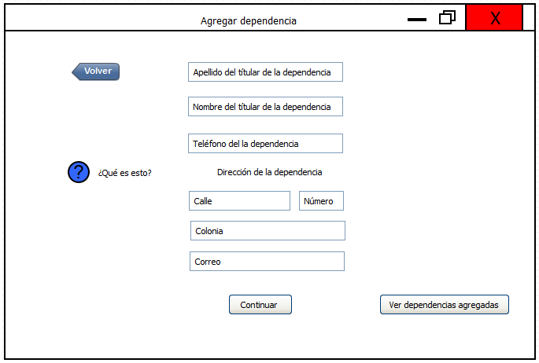

Ver lista de Dependencias:

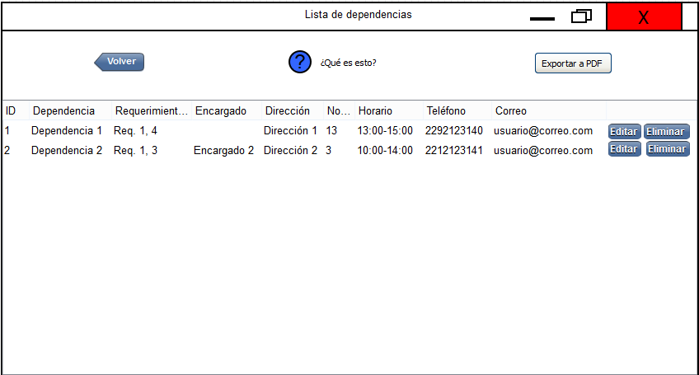

Modificar una Dependencia:

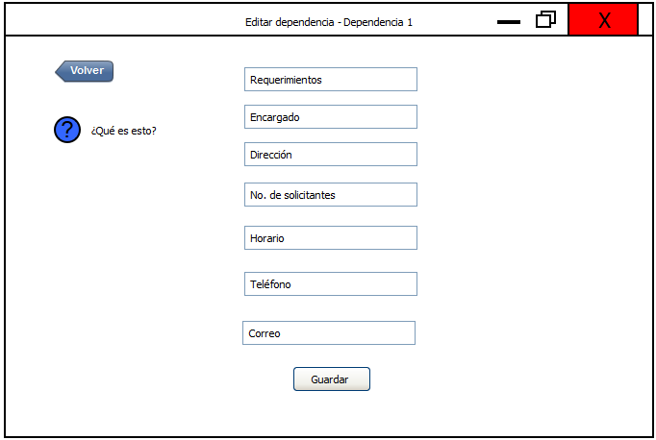

Modificar una Dependencia, confirmación:

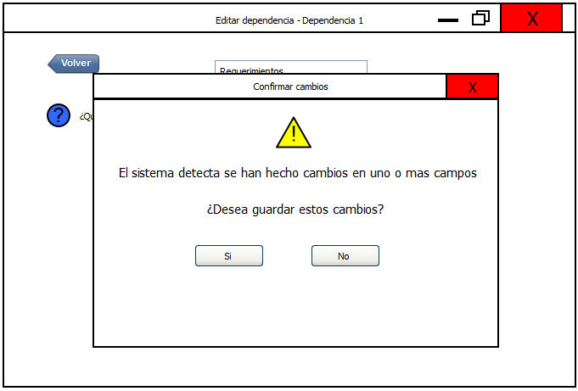

### Académico Titular de Servicio Social

Página principal:

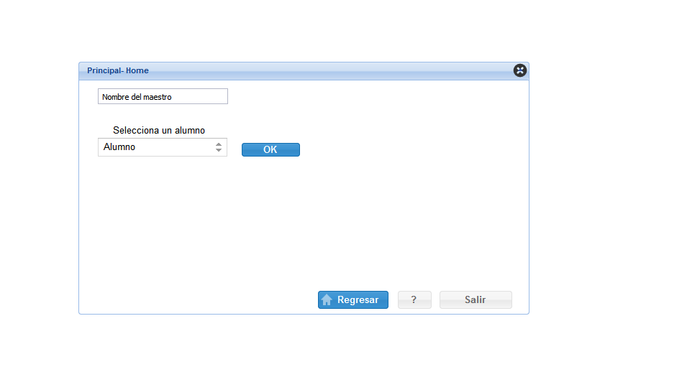Menú de opciones del alumno: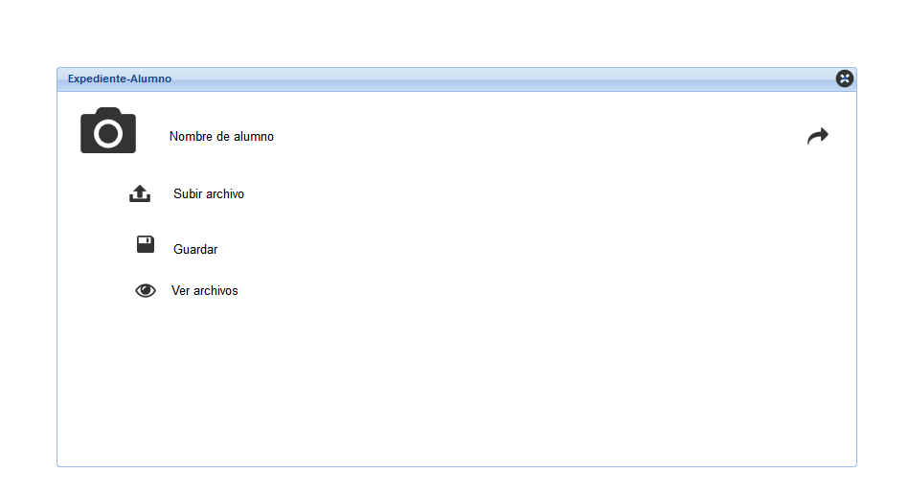

Página principal Subir archivos al expediente:

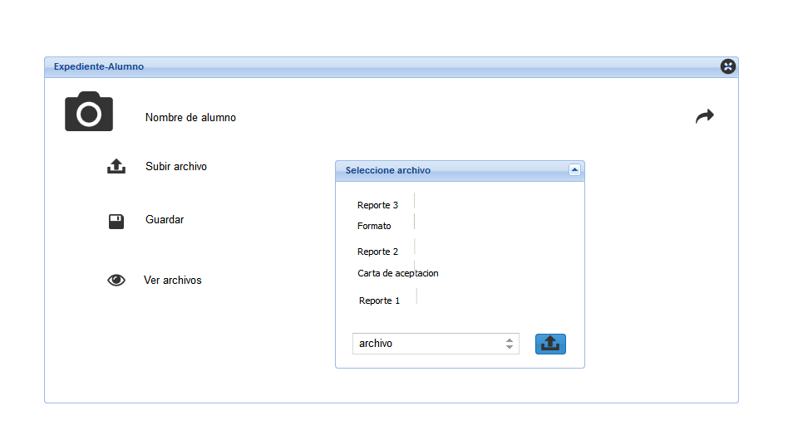Confirmación de subir un archivo: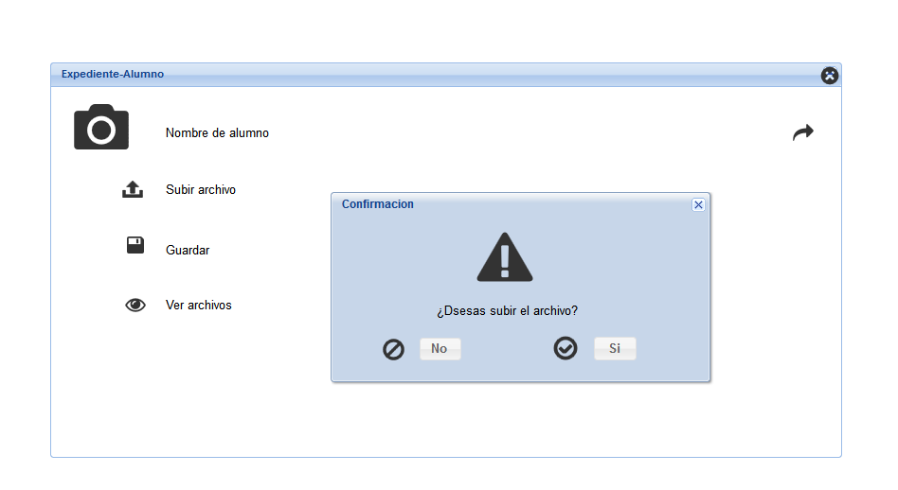

Ver archivos del expediente de cada alumno (sección de carpetas).

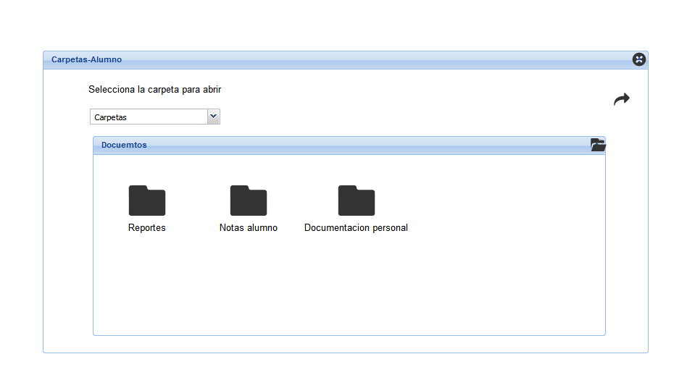Ver Documentos del expediente de cada alumno (carpeta seleccionada).

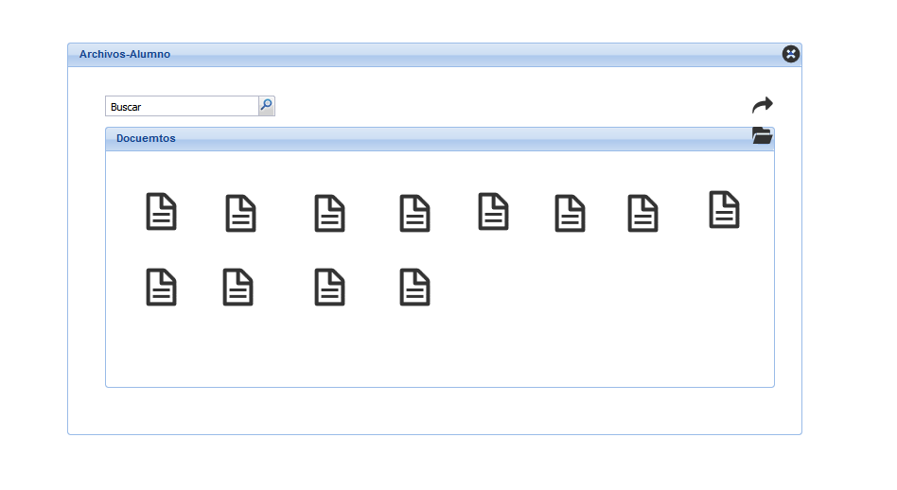

Sección de ayuda

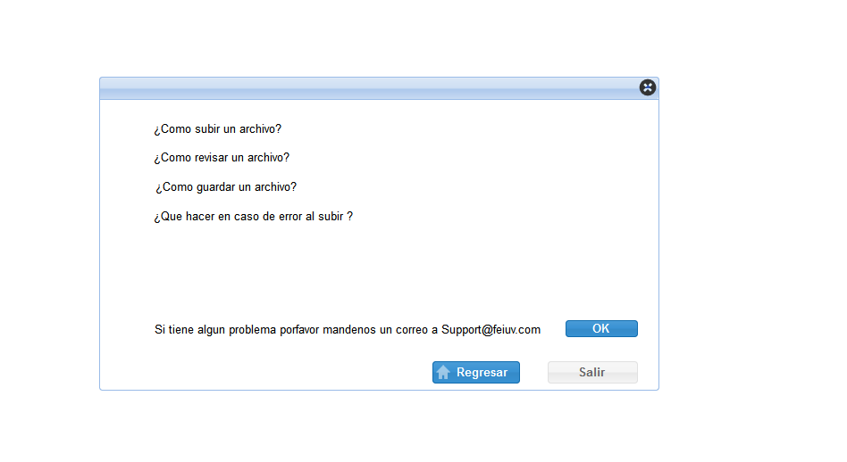Guardar los cambios realizado en el expediente

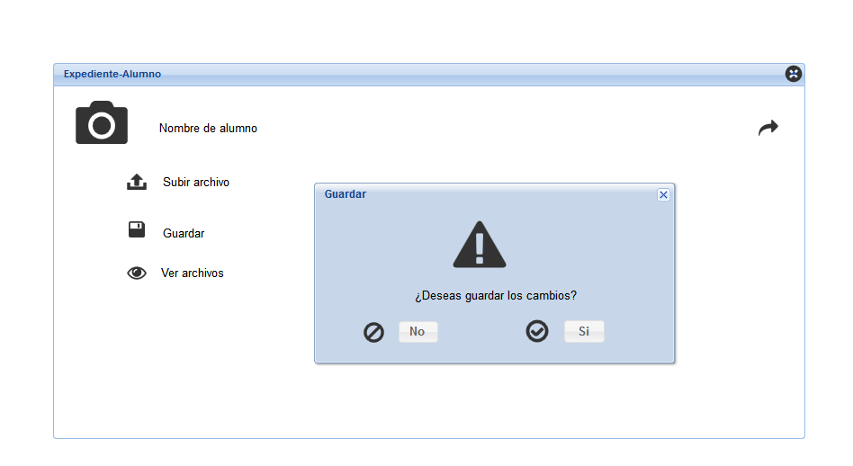

### Alumno

Pantalla de registro de asistencia:

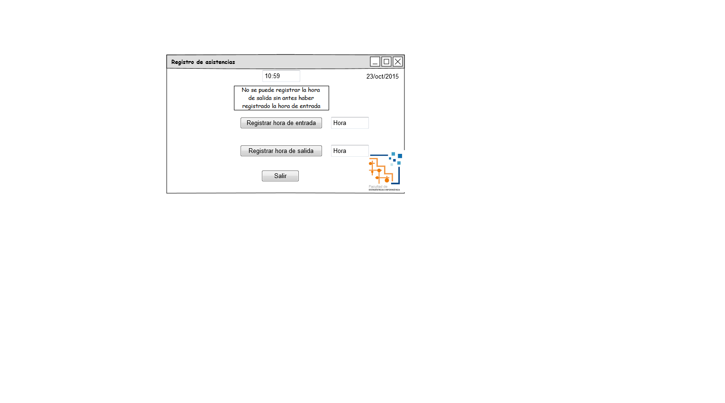

Hora de inicio guardada correctamente:

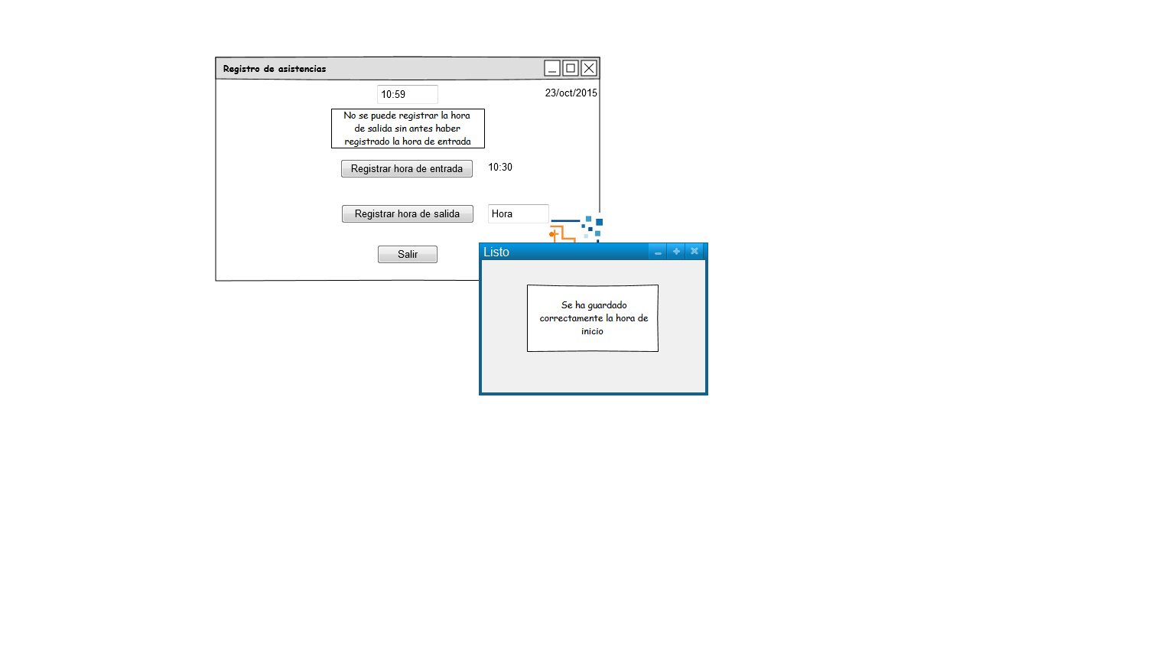

Error en la hora de entrada:

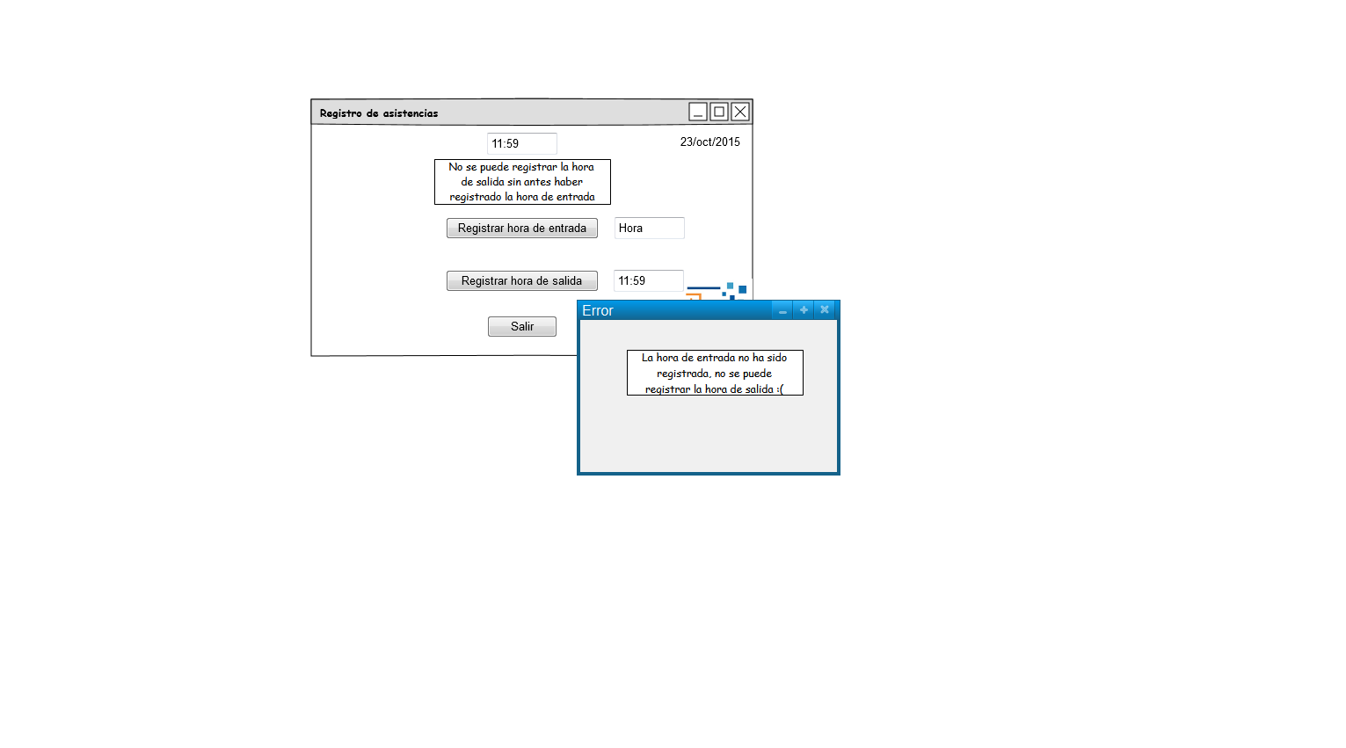

Tratar de volver a pon er la hora:

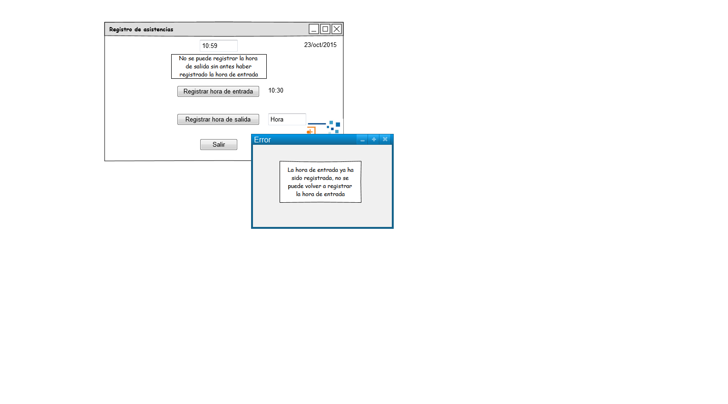

Actividades del día completadas:

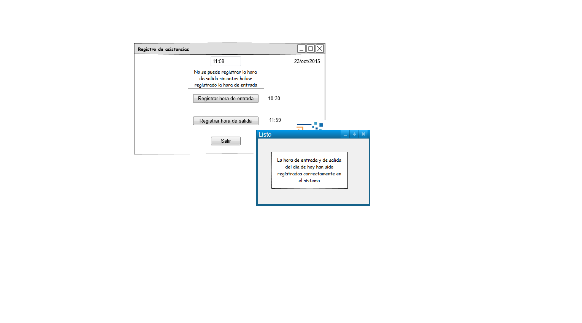

Consultar actividades:

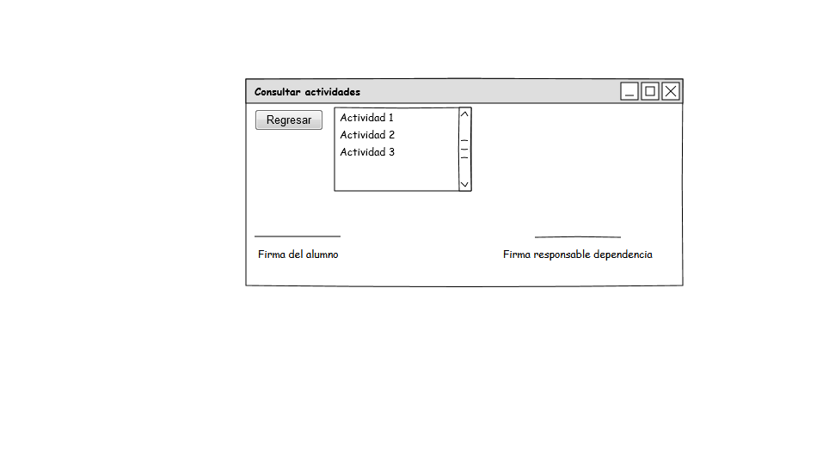

Consultar horas:

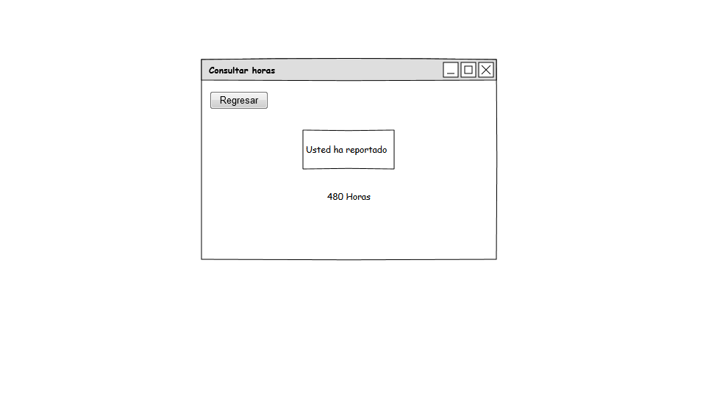

Consultar reportes:

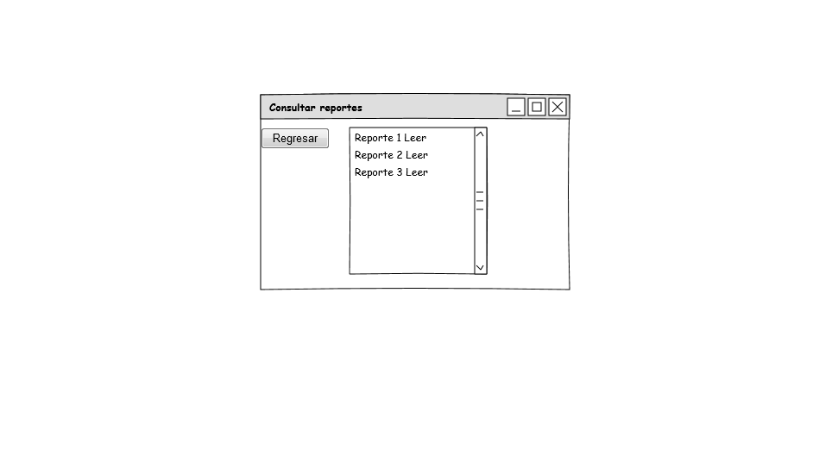

Página de consultas y reporte:

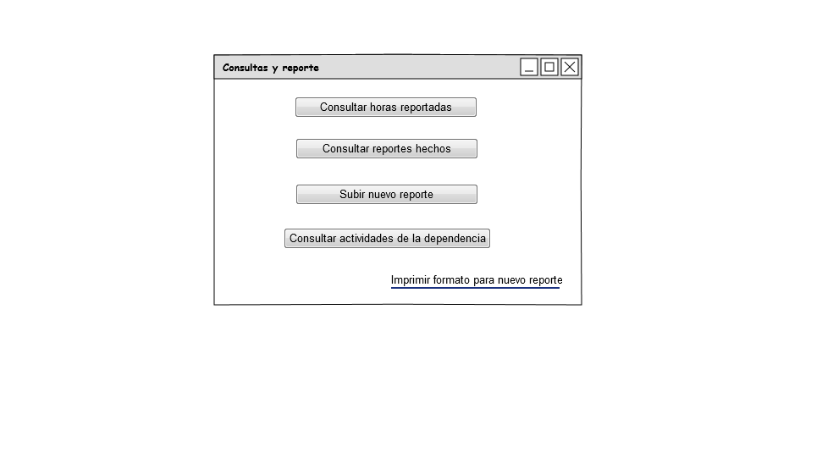

Firmar formato de registro:

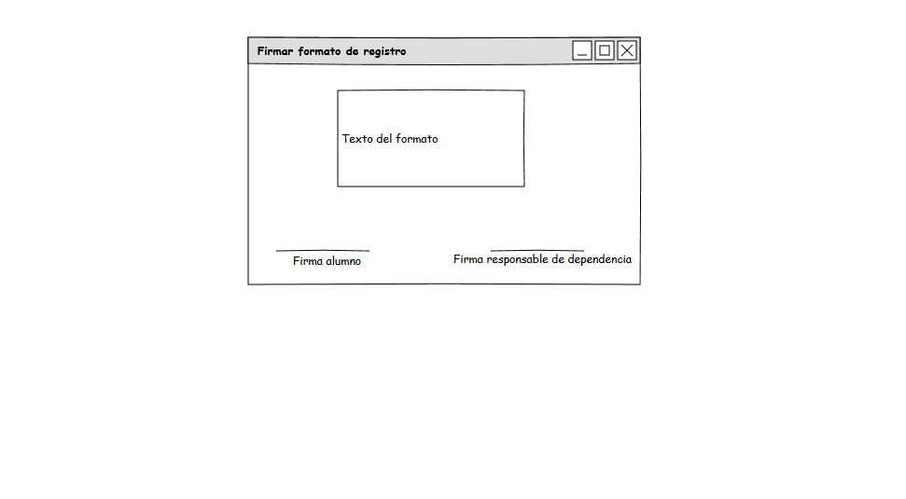

Generar reporte de presentación en clase:

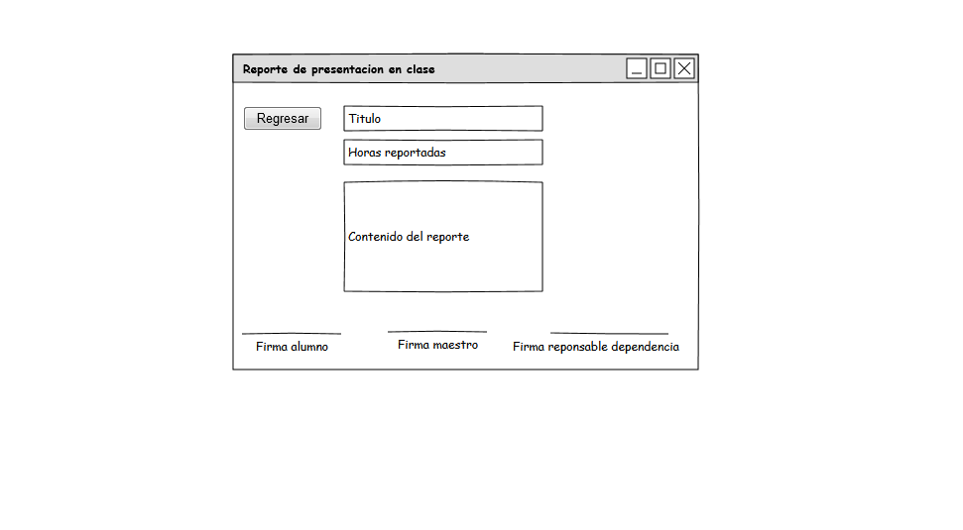

Seleccionar opciones de SS:

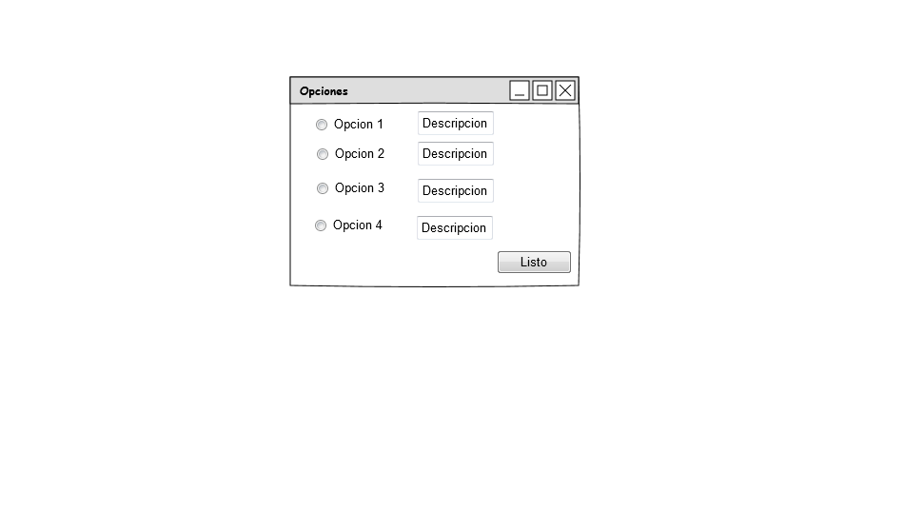

Opciones elegidas:

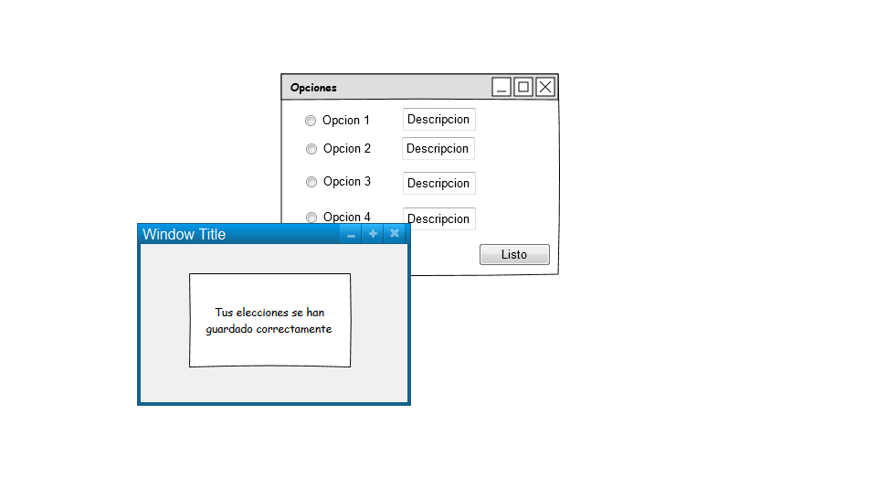

### Titular de Dependencia

Lista de Alumnos:

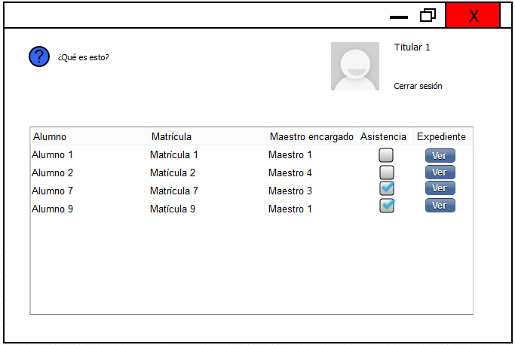

Registro:

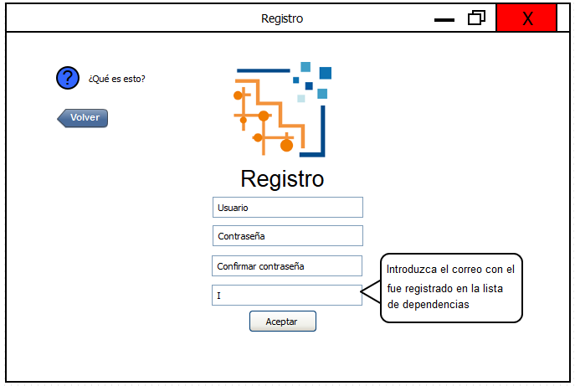

Registro, correo que no ha sido registrado:

